PRACTICA CALIFICADA 2
PREGUNTAS:
Del Videojuego Propuesto:
- Identificar al menos tres Patrones de Videojuegos. Explique usando UML y Código
- Patrón Singleton (Autoload)
Se utiliza para gestionar el estado global del juego (como el sistema de vidas, variables compartidas o configuraciones) sin necesidad de acoplar fuertemente las escenas entre sí. En tu código se refleja en el script Globals (que maneja las vidas) y el nodo Events (bus de eventos).
Código de sustento: space_ship.gd
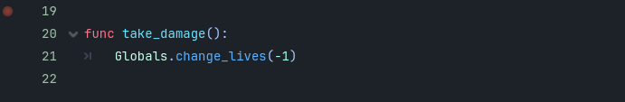
- Patrón Bus de Eventos / Observador (Observer)
Permite la comunicación desacoplada mediante señales centralizadas. En lugar de que el jugador conozca directamente al HUD, el jugador emite un evento al Singleton Events, y el HUD (u otros sistemas como game.gd) reaccionan a él.
Código de sustento:
hud.gd
game.gd

3. Patrón Composición de Componentes (Jerarquía de Nodos de Godot)
En lugar de heredar comportamientos complejos de programación lineal, las entidades se componen de nodos especializados e independientes (motores de física, temporizadores, renderizadores visuales) que interactúan en un árbol de escenas.
Código de sustento: enemy_group.gd

Gráficos UML de Arquitectura
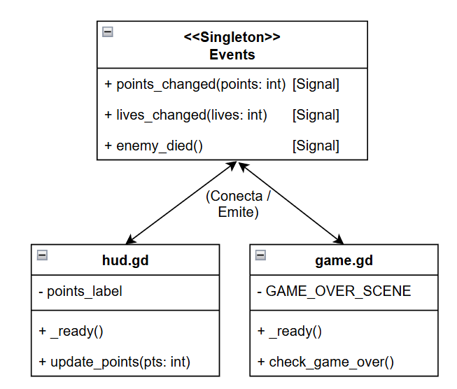
- Añadir dos vidas más
En el script globals.gd modificar el valor de lives añadiendo 2 vidas.
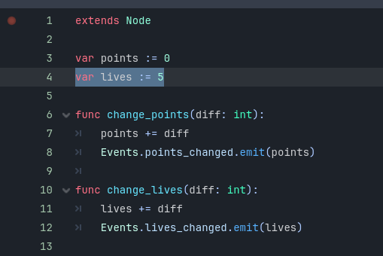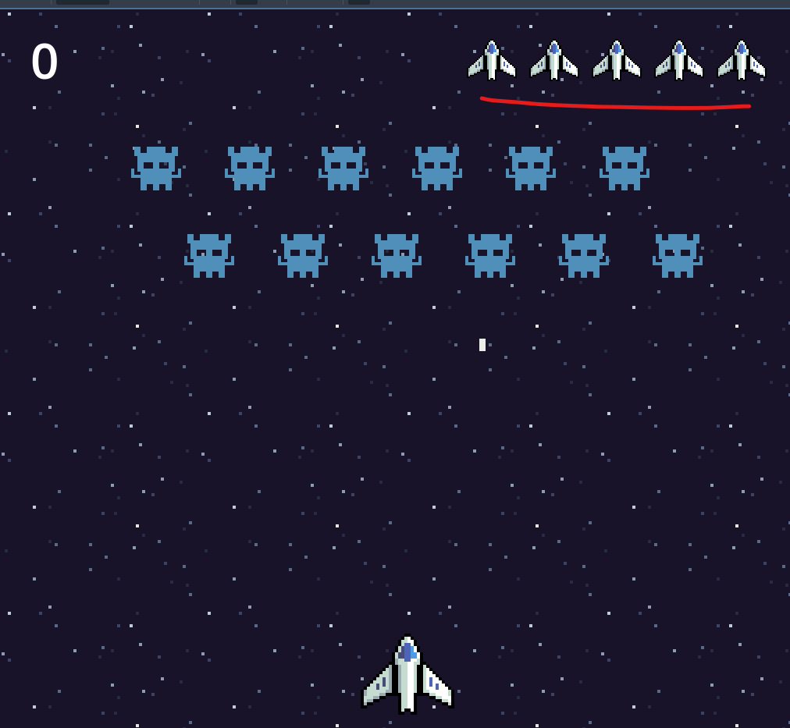
- Añadir efectos mecánicos y visuales.
1. Efecto Mecánico: Inercia Espacial
Para evitar que la nave cambie de dirección de manera abrupta o se detenga en seco (lo cual se siente rígido), aplicaremos una interpolación lineal (lerp) al cálculo del movimiento en space_ship.gd:
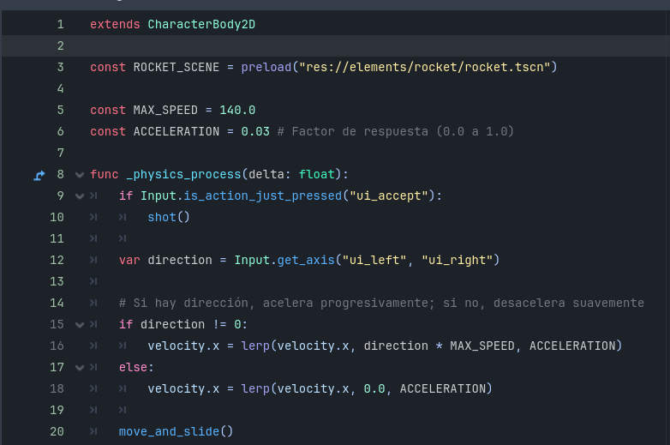

- Añadir Menú de Entrada y Salida
- Agregar Música de Fondo y sonidos
Fundamente sus respuestas y explicaciones con conceptos de patrones de diseño y elementos básicos del diseño con tres ejemplos gráficos UML y código.

VIDEOJUEGO: “SPACE INVADERS” EN GODOT
1. Datos Generales
Curso: Programación de Videojuegos / Laboratorio de Desarrollo Interactivo
Tema: Implementación de un videojuego 2D tipo Space Invaders
Motor: Godot Engine 4.x
Duración estimada: 2 sesiones de 2 horas cada una
Requisitos previos: Conocimientos básicos de programación orientada a objetos y manejo del entorno Godot

2. Objetivos
Objetivo general
Desarrollar un videojuego 2D completo en Godot Engine aplicando conceptos de escenas, nodos, señales, control de colisiones, IA básica, puntuación y control de vidas.
Objetivos específicos
Crear y configurar escenas de jugador, enemigos y disparos.
Implementar mecánicas de movimiento y disparo.
Aplicar lógica de colisiones, puntaje y vidas.
Diseñar un flujo de juego con pantallas de inicio, juego y “Game Over”.
Documentar la arquitectura y el funcionamiento técnico del videojuego.

